02.04.2020r.
Temat dnia: Dbamy o nasze zdrowie
- Wykonaj ćwiczenie KĆ s. 80 ćw.1
- Przeczytaj informacje, wytnij i wklej do zeszytu – zeszyt do edukacji polonistycznej.

Piramida zdrowego żywienia i aktywność fizyczna jest wskazówką dla wszystkich, którzy chcą się cieszyć zdrowym i dobrym samopoczuciem
przez długie lata.

- Naucz się płynnie czytać informację wklejoną do zeszytu
- Wytnij i wklej piramidę zdrowego żywienia do zeszytu – zeszyt do edukacji polonistycznej.
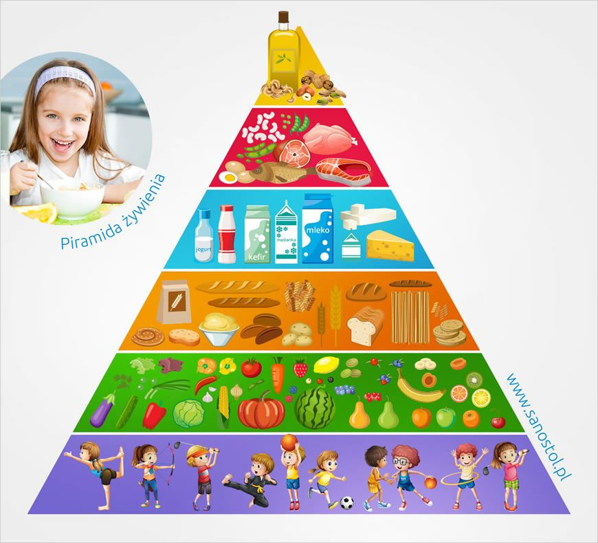
Na podstawie ilustracji powiedz, co znajduje się na każdym piętrze piramidy żywieniowej.

- Wykonaj ćwiczenie KĆ3 s. 80 ćw.3
- Ułóż z czasownikiem biegam zdanie i napisz je do zeszytu.
- Poćwicz liczenie w pamięci – www. matzoo.pl (wyniki swoich osiągnięć prześlij za pomocą zdjęcia na e-maila: zpswr.mnowak@o2.pl )

- Wykonaj kartę pracy.

